镇赉县林业和草原局2023年部门预算

二〇二三年

目 录

第一部分 部门概况
一、主要职能
二、机构设置
第二部分 预算表格
一、收支总表
二、收入总表
三、支出总表
四、财政拨款收支总表
五、一般公共预算支出表
六、一般公共预算基本支出表
七、一般公共预算“三公”经费支出表
八、政府性基金预算支出表
九、国有资本经营预算支出表
十、项目支出表
十一、项目支出绩效目标表
第三部分 情况说明
第四部分 名词解释

第一部分 部门概况

一、主要职能
第一部分 部门概况
主要职能
(一)负责林业和草原及其生态保护修复的监督管理。贯彻落实林业和草原及其生态保护修复的政策，负责县级政策、规划、标准并组织实施。组织开展森林、草原、湿地、荒漠和陆生野生动植物资源动态监测与评价。
(二)组织林业和草原生态保护修复和造林绿化工作。组织实施林业和草原重点生态保护修复工程，指导公益林和商品林的培育，指导、监督全民义务植树、城乡绿化工作，组织指导林业和草原有害生物防治、检疫工作，承担林业和草原应对气候变化的相关工作。
(三)负责森林、草原、湿地资源的监督管理。组织编制并监督执行全县森林采伐限额。负责林地管理，拟订林地保护利用规划并组织实施，指导公益林划定和管理工作。负责草原禁牧、草畜平衡和草原生态修复治理工作，监督管理草原的开发利用。负责湿地生态保护修复工作，拟订全县湿地保护规划，执行相关国家标准，监督管理湿地的开发利用。
(四)负责监督管理荒漠化防治工作。组织开展荒漠调查，组织拟订防沙治沙及沙化土地封禁保护区建设规划，贯彻执行相关国家标准，监督管理沙化土地的开发利用，组织沙尘暴灾害预测预报和应急处置。
(五)负责陆生野生动植物资源监督管理。组织开展陆生野生动植物资源调查，指导陆生野生动植物的救护繁育、栖息地恢复发展、疫源疫病监测，监督管理陆生野生动植物猎捕或采集、驯养繁殖或培植、经营利用。
(六)负责监督管理各类自然保护地。组织实施各类自然保护地规划和相关国家标准，拟订县级自然保护地规划和 相关县级标准。提出新建、调整各类县级自然保护地的审核建议并按程序报批。负责世界自然遗产的申报，会同有关部门承办世界自然与文化双重遗产的申报。负责生物多样性保护相关工作。
(七)负责推进林业和草原改革相关工作。拟订集体林权制度、国有林场、草原等重大改革意见并监督实施。拟订农村林业发展、维护林业经营者合法权益的政策措施，指导农村林地承包经营工作。开展退耕(牧)还林还草，负责天然林保护工作。
(八)拟订林业和草原资源优化配置及木材利用政策，拟订林业和草原相关产业县级标准并监督实施，组织、指导林产品质量监督，指导生态扶贫相关工作。
(九)指导国有林场基本建设和发展，组织林木种子、草种种质资源普查，负责良种选育推广，管理林木种苗、草种生产经营行为，监管林木种苗、草种质量。监督管理林业和草原生物种质资源、转基因生物安全、植物新品种保护。
(十)指导县森林公安工作，监督管理森林公安队伍，指导全县林业重大违法案件的查处，指导林区社会治安治理工作，负责相关行政执法监管工作。
(十一)负责落实综合防灾减灾规划相关要求，组织编制森林和草原火灾防治规划和防护标准并指导实施，指导开展防火巡护、火源管理、防火设施建设等工作。组织指导开展宣传教育、监测预警、督促检查等防火工作。必要时，可以提请县应急管理局，以县应急指挥机构名义，部署相关防治工作。
(十二)监督管理林业和草原县级资金和国有资产，提出林业和草原预算内投资、财政性资金安排建议，按县政府规定权限，审核县级规划内和年度计划内投资项目。参与拟订林业和草原经济调节政策，组织实施林业和草原生态补偿工作。
(十三)负责林业和草原科技、教育和外事工作，指导全县林业和草原人才队伍建设，组织实施林业和草原对外交流与合作事务，承担湿地、防治荒漠化、濒危野生动植物等国际公约履约工作。
(十四)承担主管行业领域的安全生产管理职责，指导督促事业单位加强安全管理。依照有关法律、法规的规定履行安全生产监督管理职责，开展监管执法工作。
(十五)完成县委、县政府交办的其他任务。
(十六)职能转变。县林草局要切实加大生态系统保护力度，实施重要生态系统保护和修复工程，加强森林、草原、湿地监督管理的统筹协调，大力推进国土绿化，保障生态安全。
二、机构设置
单位设下列内设机构：办公室（行政审批办公室、发展规划和改革科）。林业管理科（草原管理科）国有林场和种苗管理科（林业工作站管理科）。
下设12家预算单位，分别是镇赉县林业和草原局（本级)、镇赉县森林火灾预防中心、镇赉县荒漠化治理中心、镇赉县国家湿地公园管理服务中心、镇赉县林政稽查大队、镇赉县林业总站、镇赉县林业调查规划设计队、镇赉县林业科技推广站、镇赉县林木种苗管理站、镇赉县森林病虫害防治检疫站、镇赉县草原监理中心、镇赉县国有林总场。
三、部门人员构成情况
镇赉县林业和草原局行政编制11人，实际9人；事业编制实际在职人员571人。
离退休人员690人，其中：离休1人，退休689人。
四、本预算年度的主要工作任务
认真贯彻落实中央、市委、县委各项决策和部署，充分发挥林业和草原局职能，强力推进生态保护与建设各项任务；抓好林产业基地建设；推进林（草）长制改革（试点）工作；抓好资源保护工作；抓好国有林场改革工作；抓好生态护林员选聘管理工作；抓好乡村振兴工作；深入抓好督察整改工作。

第二部分 预算表格
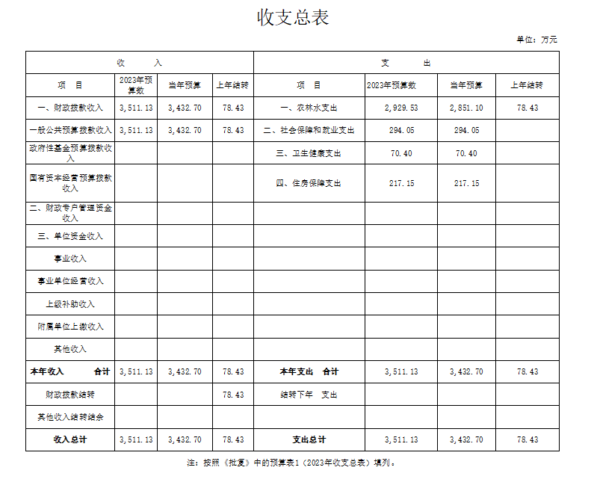注：按照《批复》中的预算表1（2023年收支总表）填列。

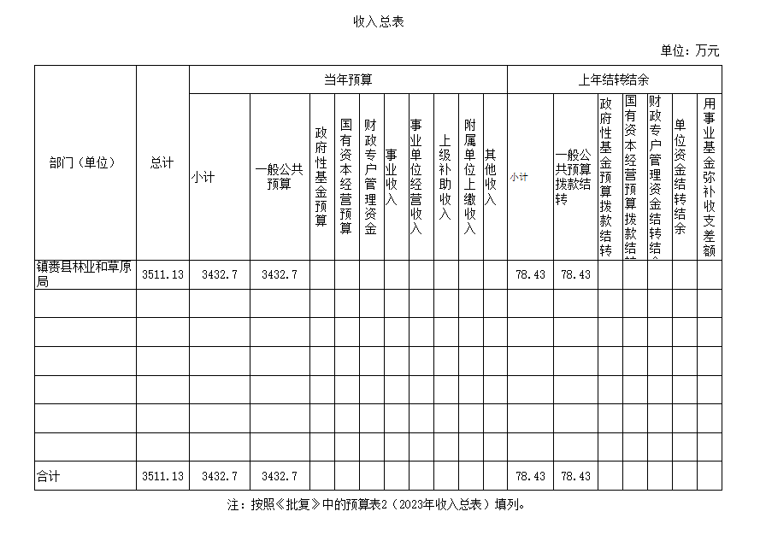

注：按照《批复》中的预算表2（2023年收入总表）填列。

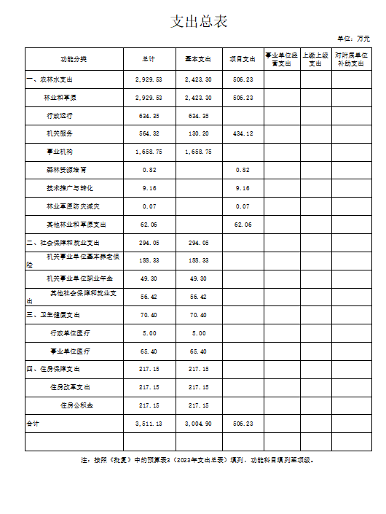注：按照《批复》中的预算表3（2023年支出总表）填列，功能科目填列至项级。
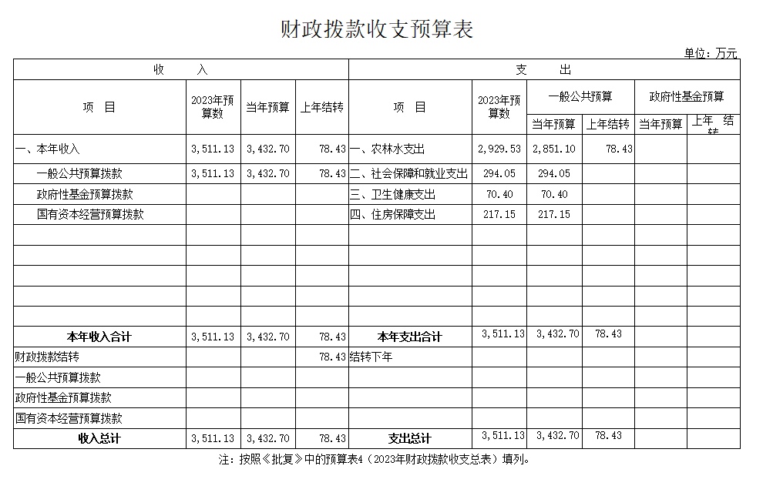
注：按照《批复》中的预算表4（2023年财政拨款收支总表）填列。

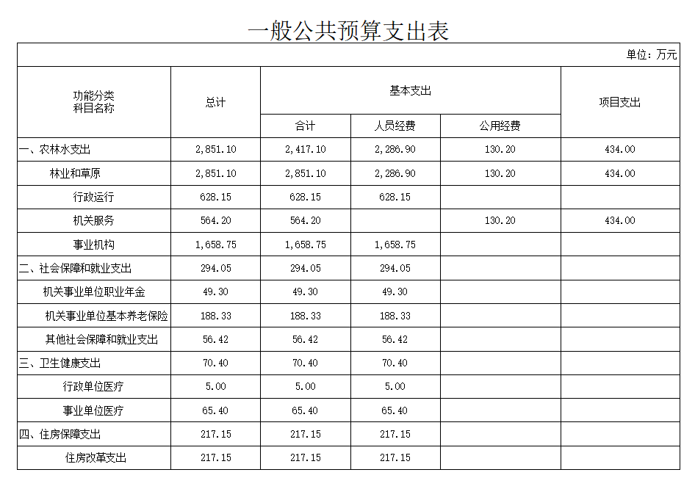

注：按照《批复》中的预算表5（2023年一般公共预算支出表）填列。功能科目填列至项级。没有一般公共预算拨款的，公开空表，不得删除。

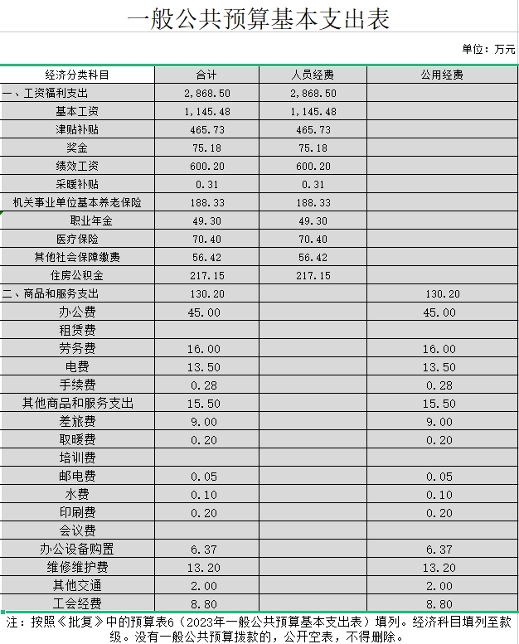

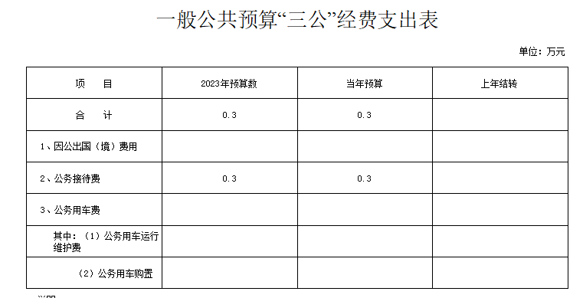 说明：
1、“2023年预算数”的单位范围包括部门本级及所属 11 个预算单位。
2、“2023年预算数”的实有人员 580 人，其中：在职人员 580 人，离退休人员 690 人。
3、按照吉林省财政厅《关于规范按权责发生制列支事项的通知》（吉财办〔2021〕900号）及《吉林省省级部门财政拨款结转和结余资金管理办法》（吉财预〔2021〕1120号）要求，2022年下达预算单位未支出在财政预算结转部分列入2023年年初预算，坚持“过紧日子”思想，在2023年“三公”经费预算中“上年结转”额度在2023年预算执行中由省财政统一收回，不再形成“三公经费”支出。
注：按照《批复》预算表7（2023年一般公共预算“三公”经费支出表）填列。其中，说明1、2按照《批复》中的预算附表13（单位基本信息情况表）填列。没有一般公共预算拨款的，公开空表，不得删除。
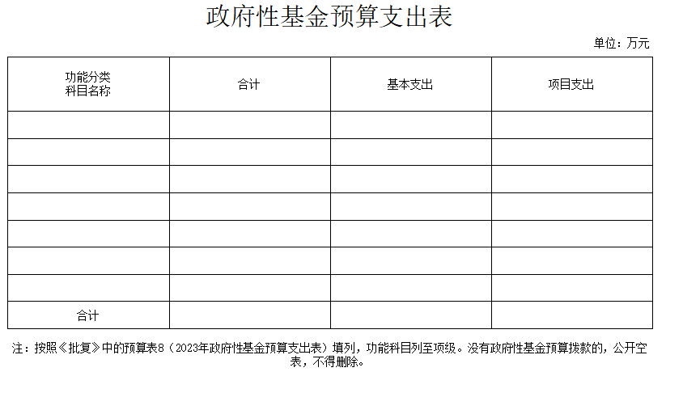

注：按照《批复》中的预算表8（2023年政府性基金预算支出表）填列，功能科目列至项级。没有政府性基金预算拨款的，公开空表，不得删除。

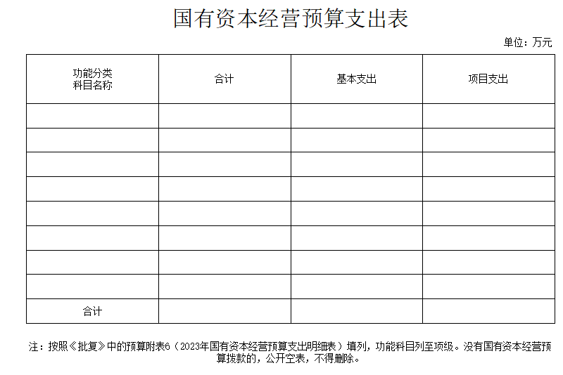

注：按照《批复》中的预算附表6（2023年国有资本经营预算支出明细表）填列，功能科目列至项级。没有国有资本经营预算拨款的，公开空表，不得删除。

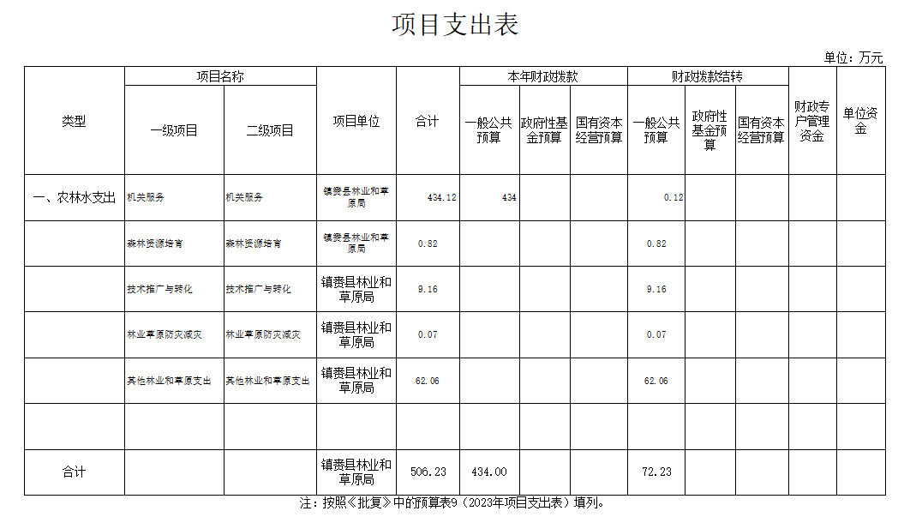

注：按照《批复》中的预算表9（2023年项目支出表）填列。

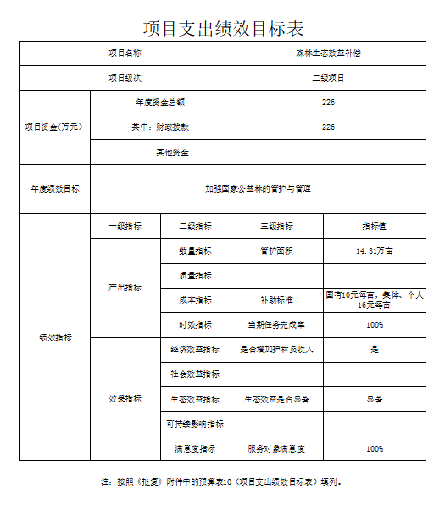。

第三部分 情况说明

一、2023年收支预算总体情况
按照综合预算的原则，所有收入和支出全部纳入部门预算管理。收入包括：一般公共预算拨款收入、政府性基金预算拨款收入、国有资本经营预算拨款收入、财政专户管理资金收入、事业收入、上级补助收入、附属单位上缴收入、事业单位经营收入、其他收入、用事业基金弥补收支差额、上年结转结余等；支出包括：一般公共服务支出、教育支出、科学技术支出、文化旅游体育与传媒支出、社会保障和就业支出、农林水支出、住房保障支出、结转下年支出等。2023年收支总预算3511.13万元，其中：当年预算3432.7万元；上年结转78.43万元。2023年当年预算比2022年预算减少1246.24万元，主要原因是节约开支，项目资金减少。

注：收入和支出中包括的具体内容，按本部门《收支总表》反映的实际情况取舍。
二、2023年收入预算情况
2023年收入预算3511.13万元，其中：本年收入3432.7万元，占97.8%；上年结转78.43万元，占2.2%。本年收入中，一般公共预算拨款收入3432.7万元，占97.8%；政府性基金预算拨款收入_______万元，占_______%；国有资本经营预算拨款收入_______万元，占_______%；财政专户管理资金收入_______万元，占_______%；事业收入_______万元，占_______%；上级补助收入_______万元，占_______%；附属单位上缴收入_______万元，占_______%；事业单位经营收入_______万元，占_______%；其他收入_______万元，占_______%。上年结转中，一般公共预算拨款结转_______万元，占_______%；政府性基金预算拨款结转_______万元，占_______%；国有资本经营预算拨款结转_______万元，占_______%；财政专户管理资金结转结余_______万元，占_______%；单位资金结转_______万元，占_______%；用事业基金弥补收支差额_______万元，占_______%。

注：收入中包括的具体内容，按本部门《收入总表》反映的实际情况取舍。
三、2023年支出预算情况
2023年支出预算3511.13万元，其中：基本支出3004.9万元，占85.6%；项目支出506.23万元，占14.4%；事业单位经营支出_______万元，占_______%；上缴上级支出_______万元，占_______%；对附属单位补助支出_______万元，占_______%。

注：支出中包括的具体内容，按本部门《支出总表》反映的实际情况取舍。
四、2023年财政拨款收支预算情况
2023年财政拨款收支总预算3511.13万元，其中：本年收入3432.7万元，上年结转78.43万元。支出包括：一般公共服务支出_______万元，国防支出_______万元，公共安全支出_______万元，教育支出_______万元，科学技术支出_______万元，文化旅游体育与传媒支出_______万元，社会保障和就业支出294.05万元，社会保险基金支出_______万元，卫生健康支出70.4万元，节能环保支出_______万元，城乡社区支出_______万元，农林水支出2929.53万元，交通运输支出_______万元，资源勘探信息等支出_______万元，商业服务业等支出_______万元，金融支出_______万元，援助其他地区支出_______万元，自然资源海洋气象等支出_______万元，住房保障支出217.15万元，粮油物资储备支出_______万元，灾害防治及应急管理支出_______万元，其他支出_______万元，结转下年支出_______万元。

注：财政拨款收支中包括的具体内容，按本部门《财政拨款收支总表》反映的实际情况取舍。
五、2023年一般公共预算支出情况
2023年一般公共预算拨款3432.7万元，其中：基本支出2998.7万元，占87.4%；项目支出434万元，占12.6%。基本支出中，人员经费2868.5万元，占95.7%；公用经费130.2万元，占4.3%。
一般公共服务（类）支出_____万元，占_____%，主要用于_____________________。
国防（类）支出_____万元，占_____%，主要用于_____________________。
教育（类）支出_____万元，占_____%，主要用于_____________________。
科学技术（类）支出_____万元，占_____%，主要用于_____________________。
卫生健康（类）支出70.4万元，占2.1%，主要用于职工医疗保险等。
社会保障和就业（类）支出294.05万元，占8.6%，主要用于基本养老保险、金职业年金、工伤保险等。
农林水支出（类）支出2851.1万元，占83.2%，主要用于职工基本工资、津贴补贴、奖金、绩效工资、采暖补贴、商品和服务支出等。
住房保障（类）支出217.15万元，占6.3%，主要用于职工住房公积金等。
注：一般公共预算拨款中包括的具体内容，按本部门《一般公共预算支出表》反映的实际情况取舍。没有一般公共预算拨款的，直接表述为“本部门无一般公共预算拨款”，不得直接删除。
六、2023年一般公共预算基本支出情况
2023年一般公共预算基本支出2998.7万元，其中：
人员经费2868.5万元，主要包括：基本工资、津贴补贴、奖金、绩效工资、采暖补贴、社会保障缴费、、住房公积金、医疗保险等。
公用经费130.2万元，主要包括：办公费、劳务费、印刷费、水费、电费、手续费、办公设备购置费、邮电费、取暖费、差旅费、维修（护）费、工会经费、其他交通费、其他商品和服务支出等。

注：一般公共预算基本支出中包括的具体内容，按本部门《一般公共预算基本支出表》反映的基本支出实际情况取舍。没有一般公共预算拨款的，直接表述为“本部门无一般公共预算拨款”，不得直接删除。
七、2023年一般公共预算财政拨款“三公”经费情况
2023年“三公”经费预算数为0.3万元，其中:当年预算0.3万元；上年结转0万元。2023年当年预算数比2022年预算数减少32.7万元。其中：
1.因公出国（境）费_______万元，其中：当年预算_______万元；上年结转_______万元。2023年当年预算数比2022年预算数增加（减少）_____万元，主要原因是_______________。
2.公务接待费0.3万元，其中：当年预算0.3万元；上年结转0万元。2023年当年预算数比2022年预算数减少0.2万元，主要原因是节约开支，减少接待人数和次数。
3.公务用车购置及运行费0万元，其中：当年预算0万元；上年结转0万元。2023年当年预算数比2022年预算数减少32.5万元。公务用车运行维护费0万元，其中：当年预算0万元；上年结转0万元。2023年当年预算数比2022年预算数减少32.5万元，主要原因是节约开支为了减少费用；公务用车购置费_____万元，其中：当年预算_______万元；上年结转_____万元。2023年当年预算数比2022年预算数增加（减少）_____万元，主要原因是_____________。
注：“三公”经费中包括的具体内容，按本部门《一般公共预算“三公”经费支出表》反映的实际情况填写。2023年预算数要与当年公开数额保持一致。没有一般公共预算拨款的，直接表述为“本部门无一般公共预算拨款”，不得直接删除。
八、2023年政府性基金预算支出情况
2023年政府性基金预算支出__________万元，其中：基本支出_________万元，占______%；项目支出_________万元，占______%。基本支出中，人员经费_________万元，占_______%；公用经费_________万元，占______%。
科学技术（类）支出________万元，占________%，主要用于_____________________。
文化旅游体育与传媒（类）支出________万元，占________%，主要用于_____________________。
社会保障和就业（类）支出________万元，占________%，主要用于_____________________。
农林水支出（类）支出________万元，占________%，主要用于_____________________。

注：政府性基金预算支出中包括的具体内容，按本部门《政府性基金预算支出表》反映的实际情况取舍。没有政府性基金预算拨款的，直接表述为“本部门无政府性基金预算拨款”，不得直接删除。

九、2023年国有资本经营预算支出情况
2023年国有资本经营预算支出__________万元，其中：基本支出_________万元，占______%；项目支出_________万元，占______%。
解决历史遗留问题及改革（款）支出________万元，占________%，主要用于_____________________。
国有企业资本金注入（款）支出________万元，占________%，主要用于_____________________。
国有企业政策性补贴（款）支出________万元，占________%，主要用于_____________________。
其他国有资本经营预算（款）支出________万元，占________%，主要用于_____________________。

注：国有资本经营预算支出中包括的具体内容，按本部门《国有资本经营预算支出表》反映的实际情况取舍。没有国有资本经营预算拨款的，直接表述为“本部门无国有资本经营预算拨款”，不得直接删除。

十、其他重要事项的说明情况
（一）机关运行经费
2023年部门本级等1家行政单位以及镇赉县林业总站等11家事业单位的机关运行经费财政拨款预算130.2万元，比2022年预算减少1054.78万元，下降89%，主要原因是人员减少，节约开支。
（二）政府采购情况
2023年政府采购预算总额330万元，其中：政府采购货物预算60万元、政府采购工程预算200万元、政府采购服务预算_______70（三）国有资产占有使用情况
截至2022年8月底，部门本级和所属各预算单位共有车辆25辆，土地5460.64平方米，房屋10464.78平方米，单价50万元及以上的通用设备_______台/套，单价100万元及以上的专用设备实有数_______台/套。
2023年部门预算安排购置车辆_______辆，安排购置土地_______平方米，安排购置房屋_______平方米，计划新增单价50万元及以上的通用设备_______台/套，计划新增单价100万元及以上的专用设备实有数_______台/套。
- 项目支出情况说明
2023年部门项目支出____万元，其中：一级项目____个，二级项目____个；使用本年拨款____万元，财政拨款结转____万元。
（五）项目支出绩效目标情况说明
按照全面实施预算绩效管理的要求，结合本部门职能和重点工作，2023年确定____个一级项目支出的绩效目标和指标向社会公开，涉及金额_____万元。

注：没有需要按规定说明情况的，直接表述为“本部门无______”，不得直接删除。

第四部分 名词解释

（一）一般公共预算拨款收入：指省级财政通过当年一般公共预算拨付的资金。
（二）政府性基金预算拨款收入：指省级财政通过当年政府性基金预算拨付的资金。
（三）国有资本经营预算拨款收入：指省级财政通过当年国有资本经营预算拨付的资金。
（四）财政专户管理资金收入：指未纳入预算并实行财政专户管理的资金收入。
（五）事业收入：指事业单位开展专业业务活动及辅助活动所取得的收入。
（六）上级补助收入：指预算单位从主管部门或上级单位取得的非财政拨款补助收入。
（七）附属单位上缴收入：指本单位所属下级单位（包含独立核算和非独立核算的，相关支出纳入和未纳入部门预算的下级单位）上缴给本单位的全部收入（包括下级事业单位上缴的事业收入、其他收入和下级企业单位上缴的利润等）。
（八）事业单位经营收入：指事业单位在专业业务活动及其辅助活动之外开展非独立核算经营活动取得的收入。
（九）其他收入：指除上述“一般公共预算拨款收入”、“政府性基金预算拨款收入”、“事业收入”、“事业单位经营收入”等以外的收入。
（十）用事业基金弥补收支差额：指事业单位在预计当年的“一般公共预算拨款收入”、“政府性基金预算拨款收入”、“事业收入”、“事业单位经营收入”、“其他收入”不足以安排当年支出的情况下，使用以前年度积累的事业基金（事业单位当年收支相抵后按国家规定提取、用于弥补以后年度收支差额的基金）弥补本年度收支缺口的资金。
（十一）上年结转：指以前年度尚未完成、结转到本年仍按原规定用途继续使用的资金。
（十二）结转下年：指以前年度预算安排、因客观条件发生变化无法按原计划实施，需延迟到以后年度按原规定用途继续使用的资金。
（十三）基本支出：指为保障机构正常运转、完成日常工作任务而发生的人员支出和公用支出。
（十四）项目支出：指在基本支出之外为完成特定行政任务和事业发展目标所发生的支出。
（十五）上缴上级支出：指附属单位上缴上级的支出。
（十六）事业单位经营支出：指事业单位在专业业务活动及其辅助活动之外开展非独立核算经营活动发生的支出。
（十七）对附属单位补助支出：指对附属单位补助发生的支出。
（十八）“三公”经费：纳入财政预决算管理的“三公”经费，是指部门用财政拨款安排的因公出国（境）费、公务用车购置及运行费和公务接待费。其中，因公出国（境）费反映单位公务出国（境）费的国际旅游、国外城市间交通费、住宿费、伙食费、培训费、公杂费等支出；公务用车购置及运行费反映单位公务用车车辆购置支出（含车辆购置税）及租用费、燃料费、维修费、过路过桥费、保险费、安全奖励费用等支出；公务接待费反映单位按规定开支的各类公务接待（含外宾接待）支出。
（十九）机关运行经费：为保障行政单位（包括参照公务员法管理的事业单位）运行用于购买货物和服务的各项资金，包括办公及印刷费、邮电费、差旅费、会议费、福利费、日常维修费、专用材料及一般设备购置费、办公用房水电费、办公用房取暖费、办公用房物业管理费、公务用车运行维护费以及其他费用。
（二十）项目支出绩效目标：项目支出绩效目标是指部门预算安排的项目支出在一定期限内预期达到的产出和效果。

